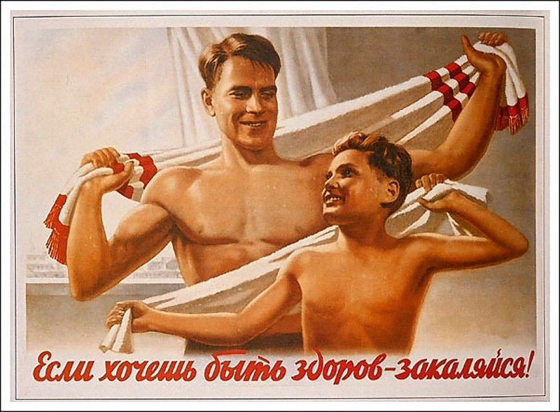
Если нельзя вырастить ребенка, чтобы он
совсем не болел, то, во всяком случае,
поддерживать у него высокий уровень здоровья
вполне возможно.
Н. М. Амосов
Закаливание - мощное оздоровительное средство, которое в 2 раза уменьшает число простудных заболеваний. Оно оказывает общеукрепляющее воздействие на организм, повышает тонус центральной нервной системы, улучшает кровообращение, нормализует обмен веществ.
1. Процедуры проводятся не от случая к случаю, а систематически каждый день.
2. Продолжительность процедур увеличивается постепенно.
3. Обязательно учитывается состояние здоровья и эмоциональное состояние ребенка.
Начинать закаливаться можно в любое время года, но лучше теплое. При ухудшении состояния ребенка после закаливания его следует прекратить. Эффект от закаливающих процедур достигается за несколько месяцев (2-3), а исчезает у дошкольников через 5-7 дней. Поэтому нельзя отменять закаливание даже в случае легких заболеваний детей – надо просто уменьшить нагрузку или интенсивность раздражителя. В случае болезни ребенка, закаливающие процедуры возобновляют по щадящему режиму через 1-2 недели после полного выздоровления.
Закаливание организма рекомендуется начинать с воздушных ванн. Выполнять такие процедуры лучше утром, после сна в сочетании с утренней гимнастикой. Специальные сеансы воздушных ванн не рекомендуется принимать натощак. Температура воздуха при воздушных ваннах составляет 16 -20 градусов. Для здоровых детей первые воздушные ванны длятся 20 -30 минут. В дальнейшем продолжительность процедур каждый раз увеличивается на 5 -10 минут и постепенно доводится до двух часов. При закаливании воздухом ни в коем случае нельзя доводить организм до озноба. Одно из эффективных средств закаливания – дневной сон на свежем воздухе.
Воздушные закаливания:
-воздушные ванны при переодевании ребенка и во время утренней гимнастики.
-сон в хорошо проветренной спальне с доступом свежего воздуха (открытые форточки)
- поддержание оптимального температурного режима в помещении (+ 18…20 градусов.)
-ежедневные прогулки на свежем воздухе по 3-4 часа в любую погоду.
Одежда должна быть легкой, не стесняющей движений с минимальным содержанием искусственных материалов.
Закаливание водой:
- мытье рук после сна теплой водой. Затем – попеременное умывание рук до локтей, лица, шеи, верхней части груди теплой и прохладной водой.
-полоскание горла кипяченой водой с постепенным снижением температуры с 36 до 22 градусов на 1 градус каждый день. К специальным закаливающим водным процедурам относятся обтирание, обливание, душ.
Обтирание – начальный этап закаливания водой. Обтирание частей тела ( руки, грудь, спина ) начинают с сухого растирания до легкой красноты кожи варежкой или махровым полотенцем в течение 10 дней. Затем производят влажные обтирания. Температуру воды снижают с 30-32 градусов до комнатной (на 1 градус каждые 2 дня). Продолжительность процедуры до 3 минут. В конце следует сухое обтирание.
С целью закаливания можно использовать контрастное обливание стоп водой. Обливание проводят из кувшина или лейки с перфорированной насадкой. Можно использовать контрастное обливание для рук, температурный режим такой же, как и при обливании стоп. Постепенно температура воды снижается на 1 градус в неделю, а длительность увеличивается до 35 секунд.
Душ – еще более энергичная водная процедура. Начинают ее с 33-35 градусов, продолжают около 1 минуты. Затем температуру воды снижают, а продолжительность доводят до 2 -3 минут. Затем необходимо энергичное растирание тела. Полезно применять контрастный душ с разницей температур горячей и холодной воды от 5 до 20 градусов
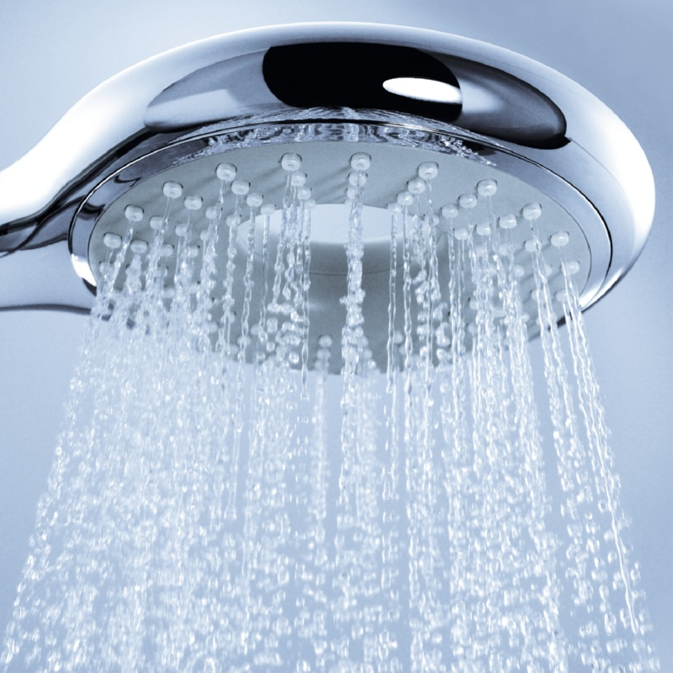
Самый мощный закаливающий фактор, гармонично сочетающий приятное с полезным - плавание.
Купание в открытых водоемах – один из наиболее эффективных способов закаливания. Начинают купальный сезон, когда температура воды и воздуха достигнет 18 -20 градусов. Прекращают при температуре воздуха 14- 15 градусов, воды 10 -12 градусов. Еще один из эффективных факторов закаливания – солнце.
Солнечные ванны лучше принимать утром с 8 до 11 часов. Начинают с 5 -10 минут, доводя до 2 -3 часов. Солнечные ванны целесообразно сочетать с активными движениями. Не следует перед началом солнечной ванны купаться, а также беспрестанно чередовать облучение с купанием. Для укрепления здоровья вовсе не обязательно добиваться сильного загара.
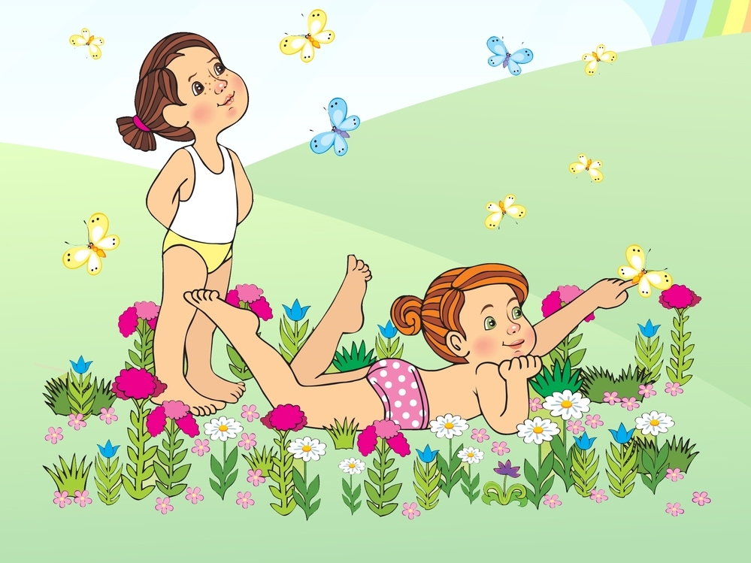
Закаливание детей дошкольного возраста включает в себя хождение босиком. Если дома ребенок всегда ходил в тапочках, начинать стоит с малого. Дайте побегать хотя бы пару минут по полу босиком. Прибавляйте по 1-2 минуте в день, и это тоже будет закаливанием. Летом можно выпускать побегать ребенка босиком по траве, песку или нагретым камушкам на речке, а в холодное время года полезно давать побегать босиком дома по ковру сначала 10-20 минут, затем постепенно можно увеличивать время.
Солнце, воздух и вода должны быть друзьями вашего ребенка с детства!
Воспитатель: Е.Н. Богомазова

